Приложение № 1
к документации об аукционе на право
заключения договора купли-продажи
лесных насаждений

Предмет аукциона № 4

Начальная цена предмета аукциона: 85 900 руб. 51 коп.
Кадастровый номер: 21:10:000000:6637
Ибресинское лесничество
Кошлоушское участковое лесничество

Номер лесного квартала |  | Номер лесотакса-ционного выдела-делянки | Площадь лесосеки, га | Хозяйство, преобла-дающая порода | Породы | Объем, куб. метров
 |  |  |  |  |  | Деловая |  |  |  | Дрова | Хворост-неликвид | Итого
 |  |  |  |  |  | Круп-ная | Сред-  няя | Мел-  кая | Итого | Дрова | Хворост-неликвид
207 |  | 7(1) | 8,0 | м/л. | береза | 154 | 118 | 23 | 295 | 114 | 59 | 468
 |  |  |  |  | осина |  |  |  |  | 268 | 75 | 343
 |  |  |  |  | дуб |  |  |  |  | 22 | 1 | 23
 |  |  |  |  | липа |  | 8 |  | 8 | 383 | 61 | 452
 |  |  |  |  | итого | 154 | 126 | 23 | 303 | 787 | 196 | 1286

ПЛАН ЛЕСНОГО УЧАСТКА
Местоположение: Чувашская Республика, Ибресинское лесничество, Кошлоушское участковое лесничество, квартал 207

Вид разрешенного использования: заготовка древесины

СХЕМА
РАСПОЛОЖЕНИЯ ЛЕСНЫХ НАСАЖДЕНИЙ

Местоположение лесных насаждений: Чувашская Республика, Ибресинский район,
Ибресинское лесничество, Кошлоушское участковое лесничество, квартал 207, выдел 7, делянка 1.
Масштаб 1:10000 Площадь 8,0 га
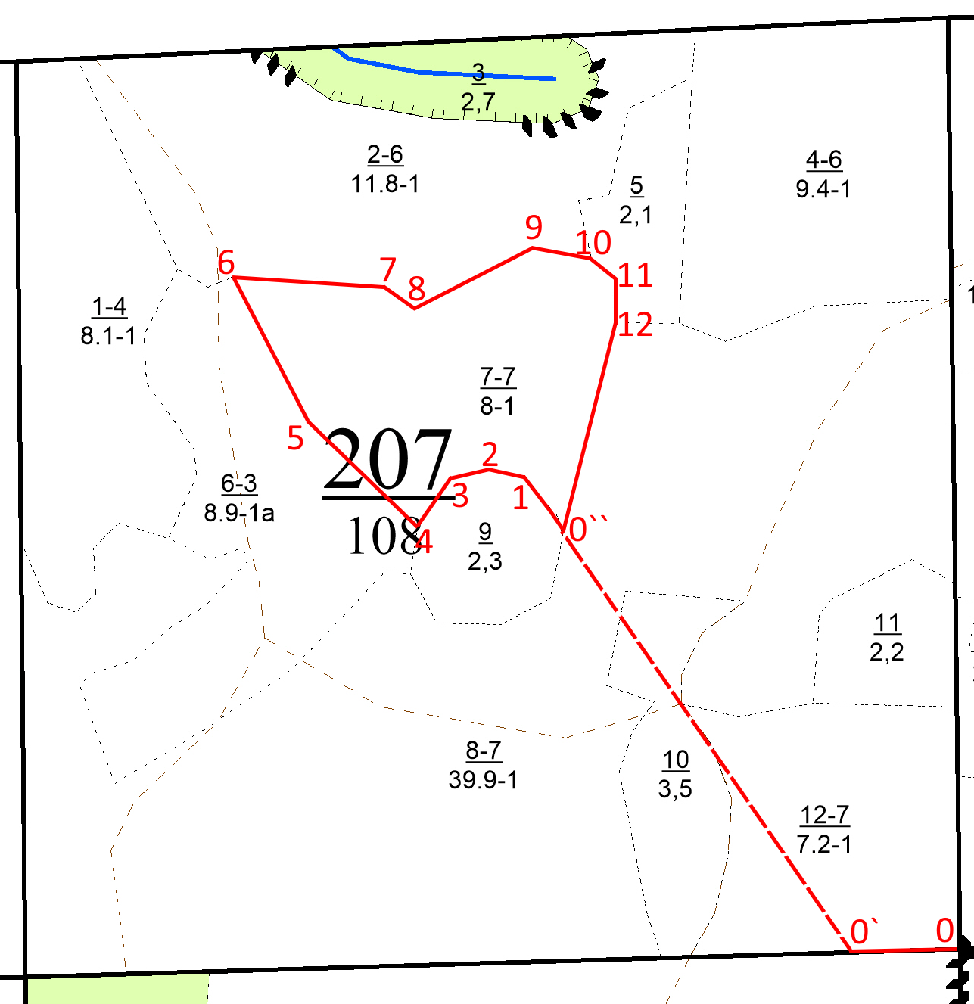
Экспликация лесосеки

Данные инструментальной съемки границ лесного участка
№ точек | Румбы линий | Длина линий, м
0-0' | ЮЗ– 80° | 120
0'-0'' | СЗ – 49° | 570
0''-1 | СЗ – 49° | 65
1-2 | ЮЗ– 85° | 50
2-3 | ЮЗ – 60° | 45
3-4 | ЮЗ – 28° | 60
4-5 | СЗ – 59° | 158
5-6 | СЗ – 42° | 181
6-7 | СВ – 78° | 170
7-8 | ЮВ - 58° | 45
8-9 | СВ - 48° | 150
9-10 | ЮВ - 90° | 62
10-11 | ЮВ - 70° | 40
11-12 | ЮВ - 9° | 50
12-0'' | ЮЗ - 2° | 227

Условные обозначения: граница лесного участка

Таксационное описание лесных насаждений,
выставляемых на аукцион на право заключения
договора купли-продажи лесных насаждений
Наименование  участкового лесничества | №  кв. | №  выд. | Площадь,  га | Состав  насаждения | Возраст | Бони-  тет | Общий  запас вырубаемой древесины,  куб.м.
Кошлоушское | 207 | 7 | 8,0 | 6Б2Ос2С | 75 | 1 | 1286

Характеристика лесных насаждений
га

Общая площадь - всего | в том числе
Общая площадь - всего | лесные земли |  |  |  |  | нелесные земли
Общая площадь - всего | покрытые лесной растительностью - всего | в том числе покрытые лесными культурами | лесные питомники, плантации | непокрытые лесной растительностью | итого | дороги | просеки | боло-та | дру-гие | ито-го
8,0 | 8,0 |  |  |  | 8,0

Целевое назначение лесов | Номер квартала (выдела) | Преобладающая порода | Площадь, га/  запас вырубаемой древесины, куб. м | в том числе по группам возраста древостоя, га / куб. м
 |  |  |  | молодняки | средневозрастные | приспевающие | спелые и перестойные
Кошлоушское участковое лесничество
Эксплуатационные леса | 207/7 | береза | 8,0/1286 |  |  |  | 8,0/1286

